Новые журналы
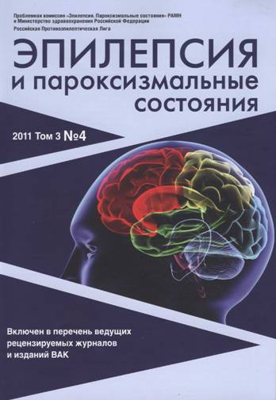 | «Эпилепсия и пароксизмальные состояния» - рецензируемый научно-практический журнал, включен в перечень изданий ВАК.  В этом журнале публикуются работы (статьи, монографии, рецензии, лекции), не опубликованные ранее и не находящиеся на рассмотрении публикации в других печатных изданиях. В третьем номере за 2012 год публикуются отечественные и зарубежные новости в области нейронаук, научные обзоры, оригинальные статьи. Тем более, что за последние годы достигнуты значительные успехи, направленные на оптимизацию диагностики и лечения больных эпилепсией и пароксизмальными состояниями. В этом номере представлены оригинальные статьи, в том числе по совершенствованию фармакотерапии эпилепсии у детей. В статье, посвященной детской эпилептологии, описаны особенности течения и тактика ведения больных детей и подростков с фотосенситивностью.
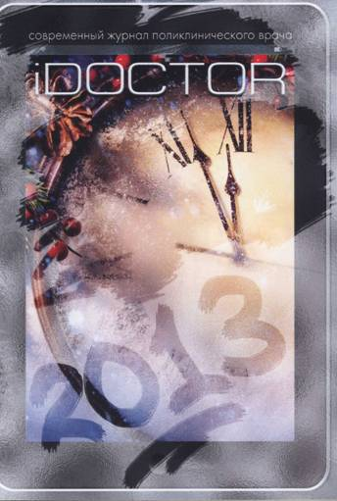 | «I DOCTOR» - современный журнал поликлинического врача, публикует отечественные и зарубежные новости в области здравоохранения, кардиологии, вирусологии, гепатологии, гастроэнтерологии, неврологии, дерматологии…. В журнале авторы описывают случаи из практики, есть рубрика: «Спрашивали? Отвечаем!» - консультации юристов. Журнал окажет значимую помощь читателям, в первую очередь поликлиническим врачам.
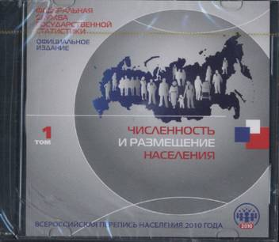 | Всероссийская перепись населения 2010 года: официальное издание [Электронный ресурс] / Федеральная служба гос. статистики. – Т. 1. - Численность и размещение населения. – 1 электрон. опт. диск (CD-ROM): цв. - Систем. требования: Pentium 2, или выше; Windows 95-2003; CD-ROM дисковод.
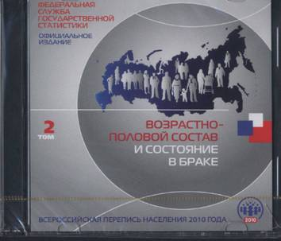 | Всероссийская перепись населения 2010 года: официальное издание [Электронный ресурс] / Федеральная служба гос. статистики. – Т. 2. - Возрастно-половой состав и состояние в браке. – 1 электрон. опт. диск (CD-ROM): цв. - Систем. требования: Pentium 2, или выше; Windows 95-2003; CD-ROM дисковод.
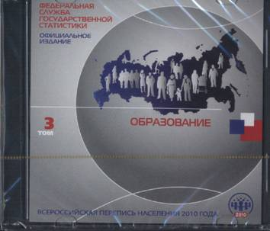 | Всероссийская перепись населения 2010 года: официальное издание [Электронный ресурс] / Федеральная служба гос. статистики. – Т. 3. - Образование. – 1 электрон. опт. диск (CD-ROM): цв. – Систем. требования: Pentium 2, или выше; Windows 95-2003; CD-ROM дисковод.
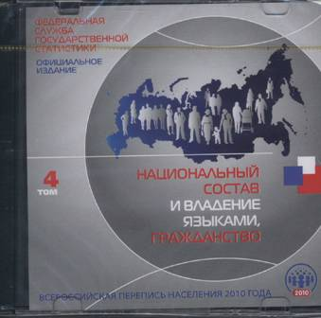 | Всероссийская перепись населения 2010 года: официальное издание [Электронный ресурс] / Федеральная служба гос. статистики. – Т. 4. - Национальный состав и владение языками, гражданство. – 1 электрон. опт. диск (CD-ROM): цв. – Систем. требования: Pentium 2, или выше; Windows 95-2003; CD-ROM дисковод.
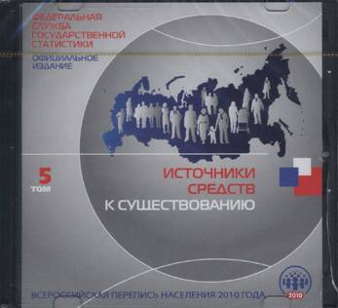 | Всероссийская перепись населения 2010 года: официальное издание [Электронный ресурс] / Федеральная служба гос. статистики. – Т. 5. - Источники средств к существовнию. – 1 электрон. опт. диск (CD-ROM): цв. – Систем. требования: Pentium 2, или выше; Windows 95-2003; CD-ROM дисковод.
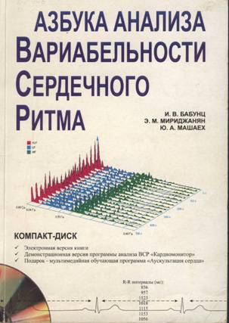 | Бабунц, И. В. Азбука анализа вариабельности сердечного ритма [Текст] / И. В. Бабунц, Э. М. Мириджанян, Ю. А. Машаех. – Ставрополь, 2002. – 112 с.; ил., табл. 43.  В книге представлены современные подходы к анализу вариабельности сердечного ритма. Всесторонне раскрываются возможности этого простого, высокочувствительного, неинвазивного и оригинального метода.  Широко освещены вопросы изменения сердечного ритма и при норме и при патологии. Рассмотрены возрастные аспекты, приведены нормативы и подробная интерпретация показателей. Особое внимание уделено нарушениям ритма и проводимости.  Книга предназначена для широкого круга специалистов, интересующихся актуальными вопросами кардиологии и функциональной диагностики.  Бабунц, И. В. Азбука анализа вариабельности сердечного ритма [Электронный ресурс] / И. В. Бабунц, Э. М. Мириджанян, Ю. А. Машаех. – Ставрополь, 2002. – 1 электрон. опт. диск (CD-ROM): цв. - Систем. требования: Pentium 2, или выше; Windows 95-2003; CD-ROM дисковод. – Электронная версия книги.  Диск содержит демонстрационные версии программы анализа ВСР «Кардиомонитор» и мультимедийную обучающую программу «Аускультация сердца»
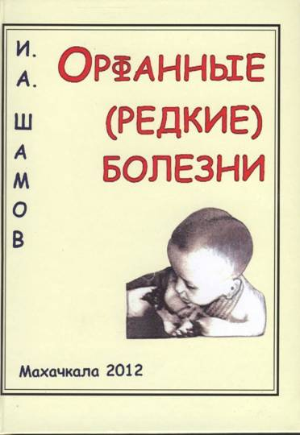 | Шамов, И. А. Орфанные (редкие) болезни [Текст] / И. А. Шамов. – Изд. 2-е, испр. и доп. - Махачкала: ИПЦ ДГМА, 2012. – 192 с.  В монографии представлены сведения о так называемых орфанных или редких болезнях.  Они встречаются редко, но среди них есть протекающие жизнеутверждающе. Эти заболевания являются социально значимыми, они должны быть на государственном диспансерном учете и для их диагностики и лечения необходимо выделять значительные средства.  Для врачей общего профиля, семейных врачей, педиатров и врачей многих других специальностей.
Шамов, И. А. Искусство врачевания [Текст] / И. А. Шамов. Махачкала: ИПЦ ДГМА, 2012. – 179 с.
Автор делится с читателями своими наблюдениями и раздумьями о том, что составляет основу той стороны становления врача, которая называется этикой и деонтологией врача и которая имеет немаловажное значение в успешности его работы, формирует его как специалиста, создает врачу прочный и заслуженный авторитет, ведет к вершинам врачебного искусства.
Книга будет интересна студентам медицинских учебных заведений, врачам всех возрастов и специальностей, а также всем кто хотел бы быть союзником врачей в их нелегкой работе по сохранению здоровья российского народа.
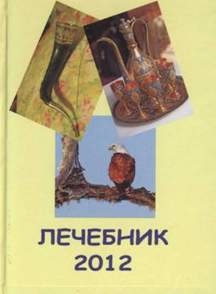 | Шамов, И. А. Лечебник: пособие для врачей [Текст] / И. А. Шамов. – Махачкала: ИПЦ ДГМА, 2012. – 430 с.- (Рекоменд. УМО по мед. и фарм. образованию вузов России в качестве учеб. пособия (решение 17-28/312 от 4 июня 2008).  В пособии даны краткие сведения о фармакотерапевтических рекомендациях последних лет при заболеваниях различного профиля.
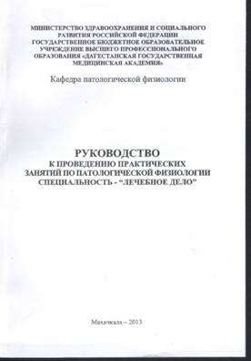 | Руководство к проведению практических занятий по патологической физиологии специальность – «Лечебное дело» [Текст] / Под ред. М. З. Саидова; МЗ СР РФ, ГБОУ ВПО «ДГМА». – Махачкала: ИПЦ ДГМА, 2013. – 124 с. – (Рекоменд. УМО по мед. и фарм. образованию вузов России в качестве учеб. пособия для студентов леч. фак-та мед. вузов).
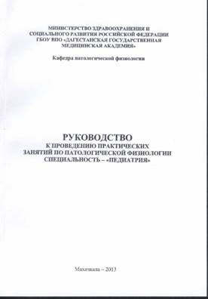 | Руководство к проведению практических занятий по патологической физиологии специальность – «Педиатрия» [Текст] / Под ред. М. З. Саидова; МЗ СР РФ, ГБОУ ВПО «ДГМА». – Махачкала: ИПЦ ДГМА, 2013. – 116 с. – (Рекоменд. УМО по мед. и фарм. образованию вузов России в качестве учеб. пособия для студентов леч. фак-та мед. вузов).
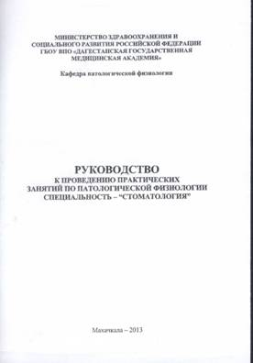 | Руководство к проведению практических занятий по патологической физиологии специальность – «Стоматология» [Текст] / Под ред. М. З. Саидова; МЗ СР РФ, ГБОУ ВПО «ДГМА». – Махачкала: ИПЦ ДГМА, 2013. – 88 с. – (Рекоменд. УМО по мед. и фарм. образованию вузов России в качестве учеб. пособия для студентов леч. фак-та мед. вузов).
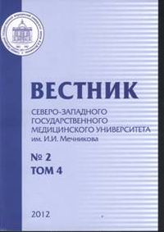 | «Вестник Северо-Западного государственного медицинского университета им. И.И. Мечникова» - научно-практический журнал, основан в феврале 2009 года. Учредителем журнала является Северо-Западный государственный медицинский университет им. И.И. Мечникова. В журнале публикуются статьи и сообщения по наиболее значимым вопросам учебной и учебно-методической, научной и научно-практической, лечебно-профилактической и клинической работы.
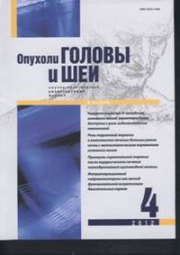 | «Опухоли головы и шеи» - ежеквартальный, научно-практический рецензируемый журнал. Основан в 2009 году. Издает журнал Региональная общественная организация «Общество специалистов по опухолям головы и шеи»  Большое внимание журнал уделяет передовому опыту врачей-онкологов, которые успешно применяют в клинической практике самые последние достижения науки и инновационные технологические разработки. В журнале также описываются новые способы регистрации диагностических данных, принципиально новые алгоритмы обработки информации, оригинальные исследования, обзорные статьи, описания клинических случаев.
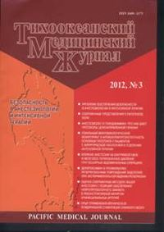 | «Тихоокеанский медицинский журнал» - рецензируемый научно-практический журнал, основан в 1997 году. Выходит один раз в три месяца. В журнале публикуются обзорные, теоретические и экспериментальные статьи, отражающие последние достижения в области медицины. Журнал публикует материалы по безопасности в анестезиологии и интенсивной терапии, освещает основные вопросы в организации анестезиолога реанимационной службы, вопросы повышения безопасности анестезиолого-реанимационной деятельности, освещает перспективы развития скорой медицинской помощи.
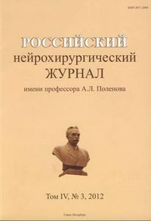 | «Российский нейрохирургический журнал имени профессора А.Л. Поленова» - научно-практический ежеквартальный журнал. Основан журнал в Санкт-Петербурге в 2008 году. Журнал включен в Перечень ведущих рецензируемых журналов и изданий, в которых должны быть опубликованы основные научные результаты диссертаций на соискание ученой степени доктора и кандидата наук. В журнале публикуются обзорные, теоретические и экспериментальные статьи, отражающие последние достижения в области нейрохирургии. Главный редактор журнала – Берснев В.П.  Большое внимание журнал уделяет  Всем направлениям нейрохирургии и смежным областям, отражающим их фундаментальные основы и прикладные клинические аспекты, передовому опыту нейрохирургов, которые успешно применяют в клинической практике самые последние достижения науки и инновационные технологические разработки.
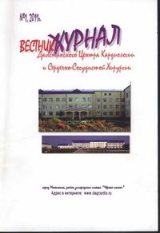 | «Вестник Дагестанского центра кардиологии и сердечно-сосудистой хирургии» - журнал является официальным печатным изданием ГУ «»НКО Дагестанский центр кардиологии и сердечно-сосудистой хирургии», призванным оказывать содействие Министерству Здравоохранения Республики Дагестан в реализации современных подходов профилактики и лечения заболеваний сердечнососудистой системы в Республике Дагестан.  Журнал предназначен для размещения медицинской информации образовательного, организационно-методического и научно-практического характера. Печатается материал на русском и английском языках.
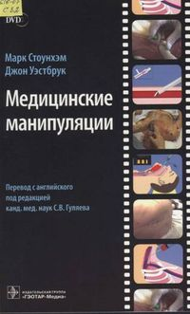 | Стоунхэм, Марк. Медицинские манипуляции: мультимедийный подход / Марк Стоунхэм, Джон Уэстбрук; пер. с англ. под ред. С.В. Гуляева. – М.: ГЭОТАР-Медиа, 2011. – 144 с.  Этот мультимедийный комплект из DVD и книги поможет овладеть важнейшими инвазивными медицинскими манипуляциями. В  представленных материалах освещаются анатомические, патофизиологические и клинические аспекты вмешательств; особый акцент сделан на вопросах безопасности выполнения процедур. Изучение техники выполнения инвазивных процедур в сочетании с просмотром видео позволит сформировать четкое представление о выполнении той или иной манипуляции. Кроме того, представленные материалы закладывают прочную основу, включающую знание основных принципов асептики и антисептики, премедикации и местного обезболивания.  Руководство будет интересно как студентам-медикам и начинающим врачам, так и специалистам.
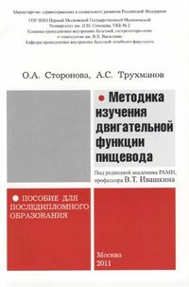 | Сторонова, О.А. Методика изучения двигательной функции пищевода: пособие для последипломного образования / О.А. Сторонова, А.С. Трухманов; под ред. В.Т. Ивашкина; МЗ СР РФ, ГОУ ВПО Первый МГМУ им. И.М. Сеченова. – М., 2011. – 34 с.  В пособии описывается методика проведения исследования, представлены показатели манометрических характеристик, полученные при проведении исследования на приборе отечественного производства «Гастроскан-Д». Также содержится информация об анатомо-топографических особенностях пищевода, принципах работы водно-перфузной системы, показаниях и противопоказаниях к проведению исследования двигательной функции пищевода.  Данное пособие предназначено для слушателей курсов повышения квалификации последипломного образования, клинических ординаторов, интернов, для врачей функциональной диагностики, терапевтов, гастроэнтерологов.
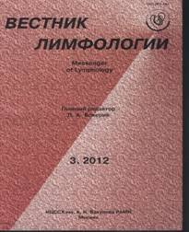 | Вестник лимфологии – рецензируемый научно-практический журнал. Выходит один раз в квартал. Основан в 2003 году. Учредителем журнала является НЦССХ им. А.Н. Бакулева РАМН. В третьем номере журнала за 2012 г. публикуются материалы Российской научной конференции по клинической лимфологии, состоявшейся в Москве 23 мая 2012 г. Опубликованы тезисы докладов сотрудников ДГМА. 1. Магомедов М. А., Ханахмедова К. Ш., Магомедов Х. М., Османова А. А. Морфологическая характеристика лимфомикроциркуляторного русла при сублетальной дегидратации организма и регидратации инфузией перфторана.-С.9-10.  2. Гусейнов Т. С., Малачилова М. М. Межорганные связи лимфатических сосудов органов полости таза.- С. 10.
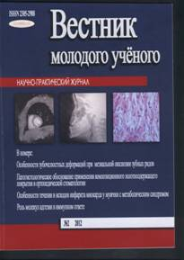 | Вестник молодого ученого - научно-практический медицинский журнал, издается с 2012 года, ежеквартально. Учредителем журнала является Ставропольская государственная медицинская академия. В журнале «Вестник молодого ученого» публикуются статьи по всем медицинским специальностям молодых ученых (соискателей, аспирантов, докторантов), в том числе в соавторстве.  В журнале публикуются передовые статьи, оригинальные исследования, обзоры, клинические наблюдения, информационные материалы, письма в редакцию. Все материалы рецензируются и обсуждаются редакционной коллегией. Рецензирование статей анонимное.
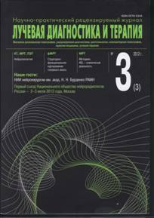 | «Лучевая диагностика и терапия» - научно-практический рецензируемый журнал, официальный печатный орган обществ, ассоциаций и объединений лучевой терапии Российской Федерации. Периодичность журнала – 4 номера в год.  На страницах журнала освещаются вопросы магнитно-резонансной томографии, ультразвуковой диагностики, рентгенологии, компьютерной томографии, ядерной медицины, лучевой терапии. Большое внимание журнал уделяет передовому опыту нейрорадиологов, которые успешно применяют в клинической практике самые последние достижения науки и инновационные технологические разработки. В журнале также описываются новые способы регистрации диагностических данных, принципиально новые алгоритмы обработки информации, использование высоких магнитных полей в лучевой диагностике.
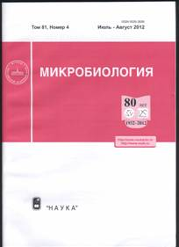 | «Микробиология» - научный медицинский журнал. Основан журнал в 1932 году. Выходит 6 раз в год. Журнал издается под руководством Отделения биологических наук РАН. На страницах журнала освещаются вопросы теории и практики микробиологии: инновации и опыт; научные обзоры, экспериментальные статьи. Главный редактор журнала – М.В. Иванов.
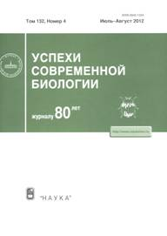 | «Успехи современной биологии» -биологический журнал. Основан в 1932 году. Выходит 6 раз в год. Журнал издается под руководством Отделения биологических наук РАН. В журнале публикуются обзорные, теоретические и экспериментальные статьи, отражающие последние достижения в области биологии. Особое внимание журнал уделяет проблемам генетики и молекулярной биологии, эволюции, биогеографии, биомедицинским проблемам, а также обсуждению проблем биологического многообразия, его консервации и рациональному использованию. Журнал – источник исчерпывающей и достоверной информации о достижениях современной биологии.

